МОУ Асаковская средняя общеобразовательная школа

Исследовательская работа
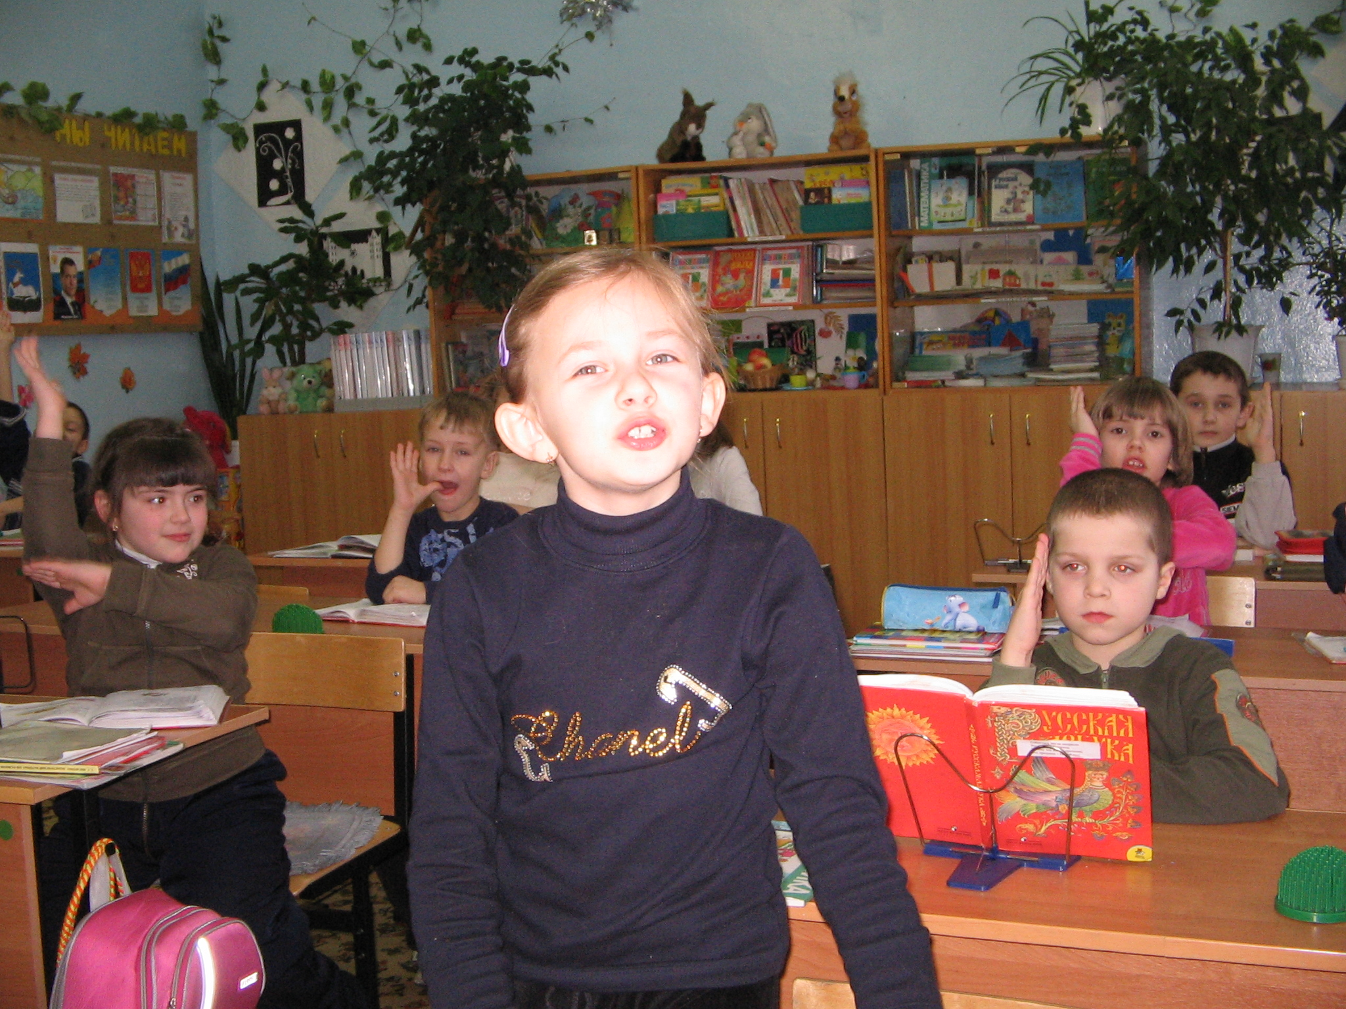
«Режим дня первоклассника»

Выполнила: ученица 1а класса
Баранова Владлена
Научный руководитель: Ермолаева С.Е.

2009 учебный год.

Содержание

I. Введение_____________________________________________ 3
II. Составление индивидуального режима дня
  - Самонаблюдение за состоянием здоровья, самочувствием, настроением и работоспособностью __________________ 4-6
  - Составление индивидуального режима дня ___________ 7-12
  - Опрос родителей одноклассников ___________________ 13-15
  - Советы для родителей______________________________ 16-17
III. Заключение _______________________________________18
IY. Библиография_____ _______________________________ 19

- Введение

Каждый человек хочет быть сильным, бодрым, энергичным, чтобы выполнять любую работу: читать любимые книги, посещать любимые кружки, бегать и плавать, забыть о болезнях.
Когда ты здоров, кажется, что ты будешь таким всегда. Но задумываться о своем здоровье каждый человек должен с юных лет. Плохое здоровье служит причиной отставания в росте, слабой успеваемости, плохого настроения.
В связи с этим тема моего исследования является очень важной
Тема исследования: Режим дня первоклассника
Цель исследования:
Сформировать осознанное представление о здоровье как главной ценности человеческой жизни человека.
Составление личного режима дня
Задачи исследования:

1 Обоснование необходимости составления и соблюдения личного режима дня для ребенка, исследование самочувствия ребенка.
2 Составление индивидуального режима дня для ребенка.
3 Исследование в классном коллективе
4 Выделение влияния режима дня на здоровье человека.
Объект исследования: режим дня первоклассника
Предмет исследования: взаимосвязь режима дня и самочувствия человека.
Методы исследования:
Стимулирующие: самонаблюдение, наблюдение, опрос одноклассников
Методы упражнения
Самовоспитание ( самоубеждение, самоуправление).

II. Основная часть

1. Самонаблюдение за состоянием здоровья и самочувствием

В некотором царстве, в мамином и папином государстве жила была очень симпатичная и послушная девочка по имени Владлена.
Вот исполнилось ей семь лет, и пришла пора отправляться ей в долгое путешествие по стране Знаний, набираться ума-разума.
Очень хотела Владлена поскорее все узнать, всему научиться, она очень старалась, но почему-то времени на все у нее не хватало. Она стала так уставать, что ни в сказке сказать, ни пером описать.
Однажды вечером, когда вся семья собралась за вечерним чаем, мама и папа задумались, как же им помочь дочке? Посоветовавшись, они решили, что без помощи психолога из страны Знаний им не обойтись.
По его мудрому совету мама и девочка стали следить за ее самочувствием, настроением и работоспособностью в течение недели

Самонаблюдение за состоянием здоровья и самочувствием

Дни недели  Самочувствие | Понедельник | Вторник | Среда | Четверг | Пятница | Суббота | Воскресенье
Как засыпала? | Плохо долго не могла уснуть | Заснула с трудом | Долго не могла уснуть | Уснула быстро | Уснула быстро | Засыпала очень плохо | Долго не могла уснуть
Как отдохнула? | Не выспалась | Не выспалась | Не выспалась | Не выспалась | Не выспалась | Не выспалась | Хорошо
Какое настроение? | Тревожное | Тревожное | Недовольное | Вялое | Капризное | Вялое | Веселое
Работоспособность и желание заниматься | Есть | Есть | Есть | Не выражена | Нет | Нет | Есть
Болевые ощущения | Нет | Нет | Жалобы на головную боль | Нет | Жалобы на головную боль | Нет | Нет

После того, как мы увидели, такую картину папа предложил:

-Доченька, давай составим для тебя распорядок дня, а ты попробуй неукоснительно соблюдать его. Не хватайся за все сразу, может быть, тогда и уставать станешь меньше. Помни, доченька, что режим людям всем необходим!

Подумала Владлена и согласилась.
Вот что у нас получилось…

Режим дня
7.00-8.00
Подъем, зарядка, уборка постели, дорога в школу
Прогоню остатки сна,
Одеяло в сторону.
Мне гимнастика нужна -
Помогает здорово!!!
С шумом струйка водяная
На руках дробится,
Никогда не забываю поутру умыться
8.15-12.00
Уроки в школе
Ты думал школа не вокзал.
Не страшно опоздать,
Но тех, кто в школу опоздал,
Она не станет ждать.
Хоть без колес устроен класс,
Он далеко уйдет за час!
Парта--- это не кровать,
И нельзя на ней лежать!
Ты сиди за партой стройно
И введи себя достойно
Как зашел ты на урок,
Ты на рот повесь замок.
Далеко не прячь ключи,
Там где надо не молчи!

12.00-13.00
Отдых. Прогулка на свежем воздухе

13.00-13.30
Обед
Ешь спокойно за столом, Не глотай, как львица. Это вредно, и притом Можно подаваться
15.00-16,30
Самоподготовка
Лучше нет в урочный час
Сесть решать задачи,
Чтоб придти веселым в класс,
В парту глаз не пряча!
16.00-18.00
Игры, чтение
Хорошо, когда готов
Ты к урокам школьным.
Забивай хоть сто голов!!!
Нагуляйся в волю!!!

Вот такой распорядок дня.
Владлена очень старалась соблюдать его.
И со временем она стала замечать, что она стала меньше уставать, почти все у нее получается, и самочувствие у девочки стало отличным.
Однажды Владлена спросила у мамы:
-А ребята из нашего класса тоже живут по распорядку?
Мама ответила:
- Давай узнаем это!
И они провели опрос родителей и ребят из класса, где училась Владлена

Анкета для родителей
- Делает ли Ваш ребенок по утрам утреннюю зарядку?

- Ваш ребенок регулярно завтракает по утрам?

- В котором часу Ваш ребенок укладывается спать?

- Что делает Ваш ребенок после школы?

- Чем любит заниматься Ваш ребенок в выходные дни?

- Умеет ли Ваш ребенок планировать свой день?

- Соблюдает ли Ваш ребенок режим дня?

- Жалуется ли Ваш ребенок на боли в животе или головные боли?

- Часто ли Ваш ребенок болеет?

Результаты опроса родителей

- Половина ребят из класса по утрам делают утреннюю зарядку время от времени, а вторая половина не делают зарядку вообще.

- Половина ребят из класса завтракают только в школе, дома они кушают не регулярно.

- Один ученик ложится спать очень поздно, двенадцать человек ложатся спать в 23 часа и только 6 человек из класса ложатся спать вовремя.

- Очень много ребят из класса подолгу смотрят телевизор по вечерам, вместо того, чтобы погулять на свежем воздухе.

- Шесть человек из класса в выходные дни спят очень долго, потом смотрят телевизор или слоняются дома без дела. Остальные ребята предпочитают гулять или играть с друзьями или родителями

- Семеро ребят из класса научились планировать свой день, им легко выполнять всю намеченную работу на уроках, они успевают отдохнуть и подготовиться к новому дню.
- Двенадцать ребят планируют свой день только тогда, когда родители им об этом напомнят.

- Трое ребят не планируют свой день никогда

- Половина детей из класса часто болеют и жалуются на боли в животе и головные боли

Владлена очень захотела помочь ребятам, она захотела, чтобы другие ребята также как и она научились все успевать и перестали бы болеть, но не знала, как это можно сделать.
На помощь пришла мама.
Она предложила составить для родителей советы о том, как помочь детям организовать и соблюдать режим дня

Совет 1.
Режим дня должен быть у каждого школьника
Совет 2.
Режим дня необходимо соблюдать точно и неукоснительно
Совет 3.
Чтобы быстро войти в рабочее состояние ребенок должен выполнять домашнее задание в одно и то же время
Совет 4.
Принимать пищу нужно в определенные часы.
Совет 5.
Постоянное время отхода ко сну способствует быстрому засыпанию, более продолжительному и глубокому ночному отдыху ребенка.
Совет 6.
Не забывайте чаще хвалить своего ребенка, чтобы ему было легче соблюдать режим дня.

III. Заключение
Многое изменилось с того времени, когда я в первый раз пришла в школу.
Многие взрослые говорят, что все зависит от родителей, от учителей, может это и так, но я точно теперь знаю – мое самочувствие зависит только от меня и от того, как я соблюдаю свой режим дня.
Я должна захотеть этого сама, потому, что ни родители, ни учителя не смогут меня заставить, я это очень хорошо поняла
Если хочешь чего-нибудь добиться в жизни, то тебе необходимо:
- Ежедневно полноценно питаться
- Соблюдать режим дня
- Ежедневно гулять на свежем воздухе и заниматься спортом
- Развивать самодисциплину

Чтобы быть здоровым и все успевать я просто обязана соблюдать свой распорядок дня!!!
Надеюсь, что эта сказка обо мне, для многих ребят послужит хорошим примером и уроком.
Сказка – ложь, да в ней намек…

Библиография
- Куценко Г.И. Новиков Ю.В. Книга о здоровом образе жизни СПб., 1997г
- Березин И.П. Дергачев Ю.В. Школа здоровья СПб 1998г
- В работе использованы анкеты, составленные школьным психологом Ермолаевой С.Е.
- В работе использованы наблюдения и выводы Барановой Владлены.

Автореферат
Тема моего исследования: «Режим дня первоклассника»
Здоровье – это главная ценность человеческой жизни. Каждый человек должен об этом помнить и с юных лет заботиться о своем здоровье.
Когда я пришла в школу, мне очень хотелось во всем быть первой, я очень старалась, но мне не хватало времени. Я стала очень уставать, у меня часто было плохое настроение, у меня болела голова.
Чтобы мне помочь мы с мамой в течение недели вели наблюдение за моим самочувствием и настроением. Потом вместе с папой и мамой составили для меня режим дня, который я стала соблюдать.
Скоро я заметила, что я стала меньше уставать, и самочувствие у меня стало отличным!
Мне стало интересно, а ребята из нашего класса соблюдают режим дня?
Мы провели опрос среди родителей и ребят из моего класса.
Оказалось, что не все ребята соблюдают режим дня.
- Половина ребят из класса по утрам не делают зарядку.
- Многие ребята завтракают только в школе.
- многие ребята ложится спать очень поздно.
- Многие ребята из класса подолгу смотрят телевизор по вечерам, вместо того, чтобы погулять на свежем воздухе.
- Ребята планируют свой день только тогда, когда родители им об этом напомнят.
Поэтому они устают и часто болеют.
Я сделала для себя выводы:
режим дня необходим каждому школьнику;
мое самочувствие зависит от того, как я соблюдаю свой режим дня;
Если хочешь в жизни чего-то добиться, то нужно хорошо кушать, соблюдать режим дня, ежедневно гулять на свежем воздухе и заниматься спортом.

Я очень хочу, чтобы и другие ребята научились быть здоровыми!

